宜蘭縣南安國小98年度環境教育成果照片
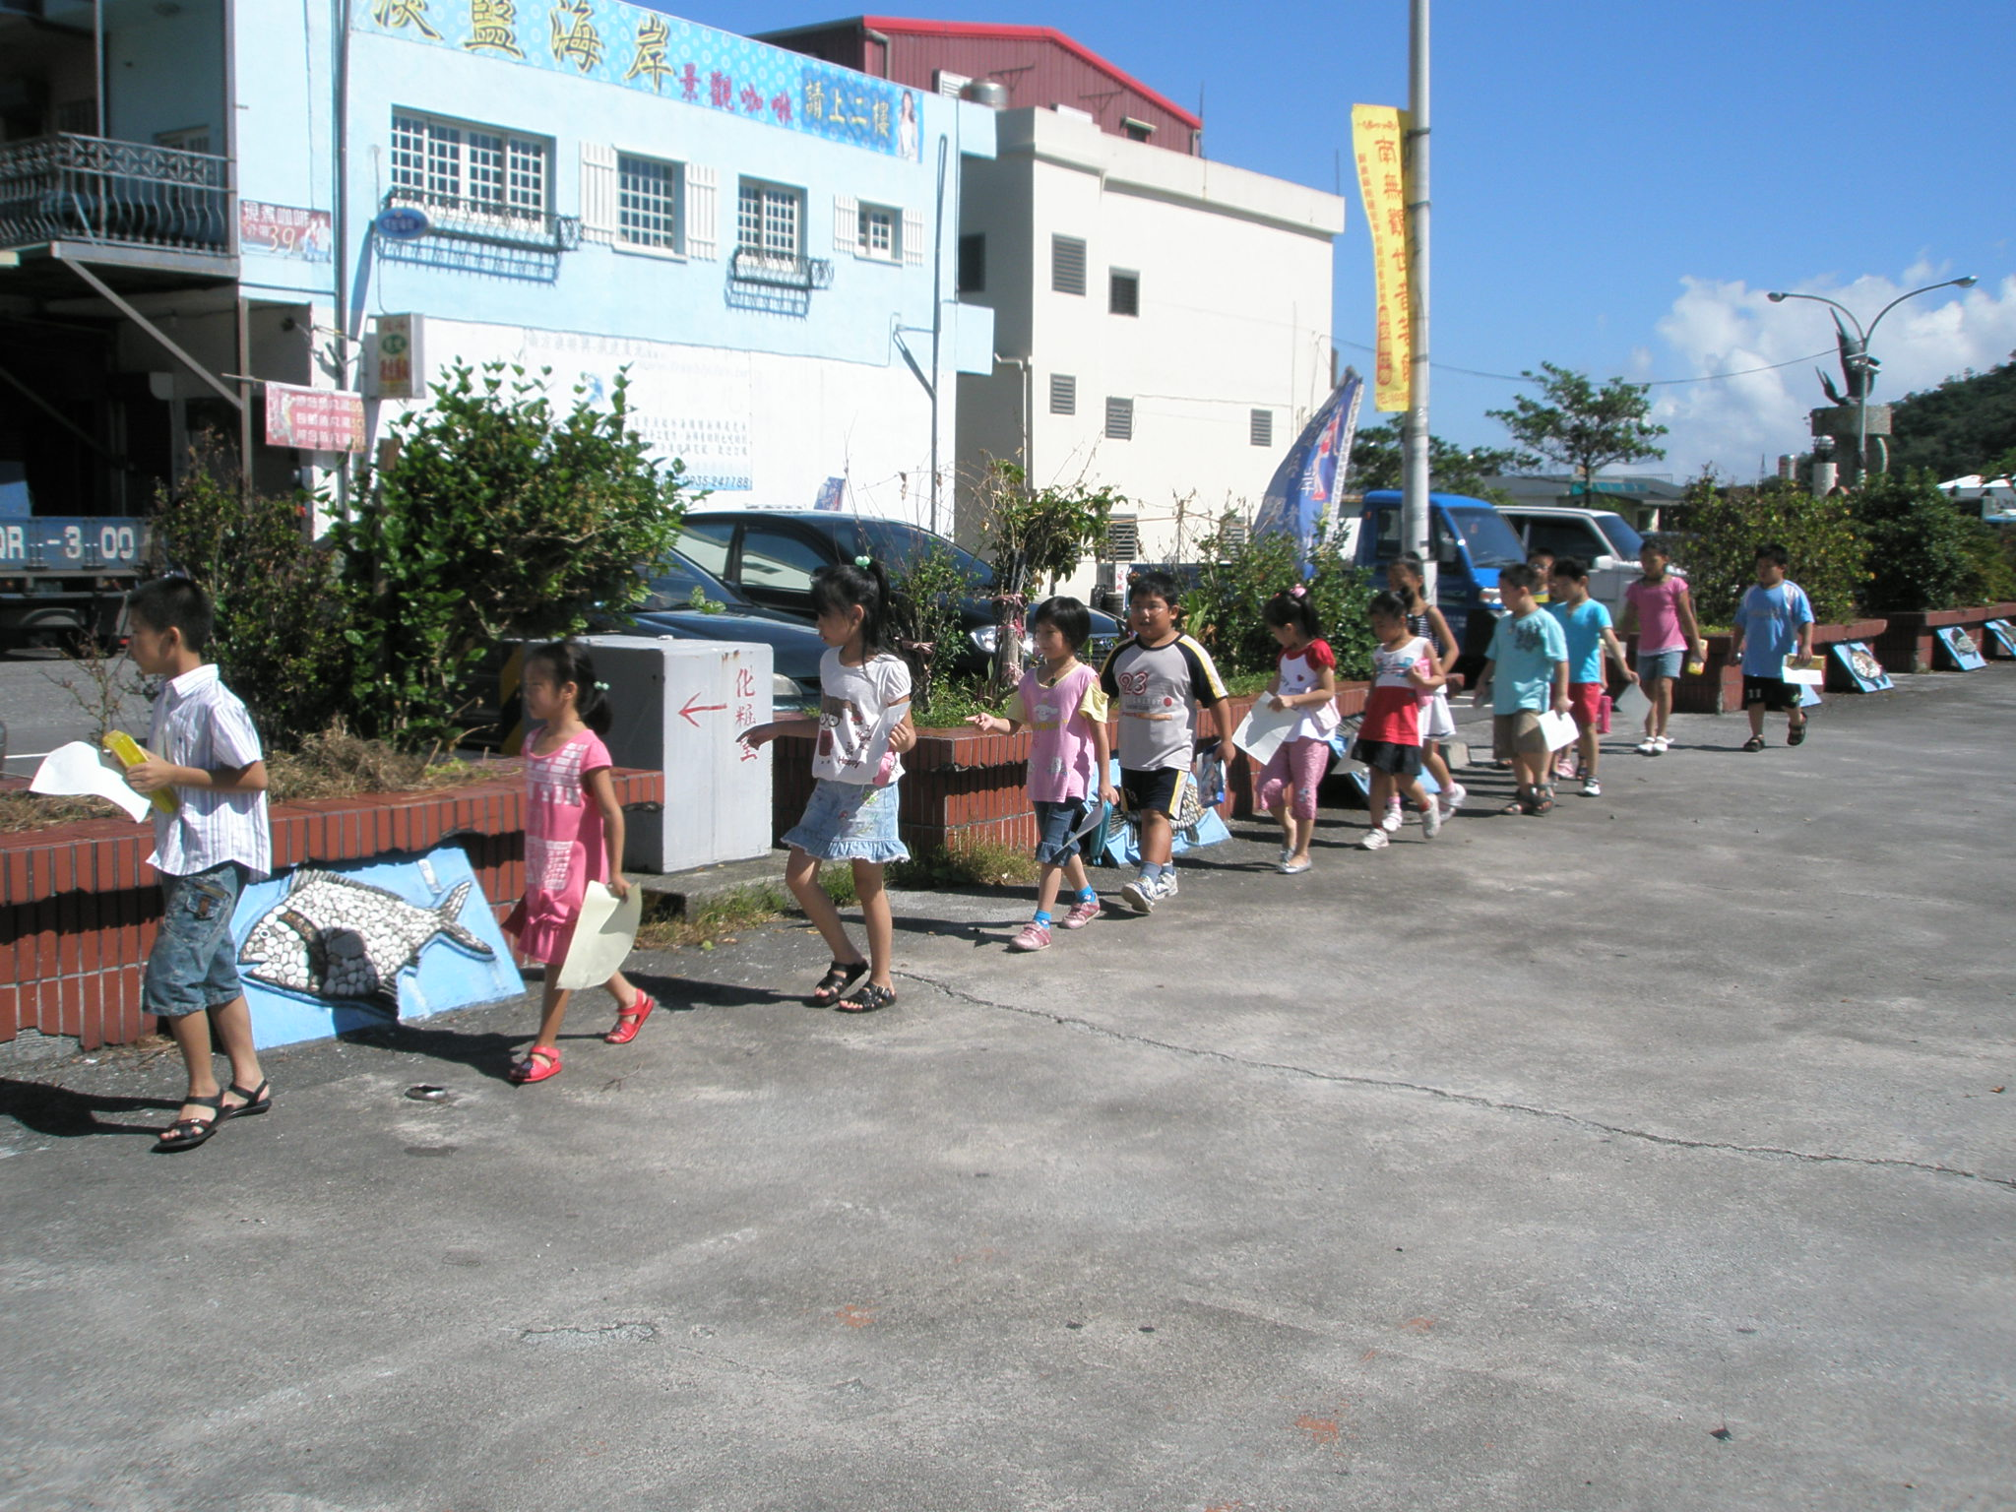 | ＊主題：本位課程  ＊日期：98年10月  ＊地點：北濱公園  ＊對象：二年級  ＊內容：嬉遊記─木乃魚觀察紀錄
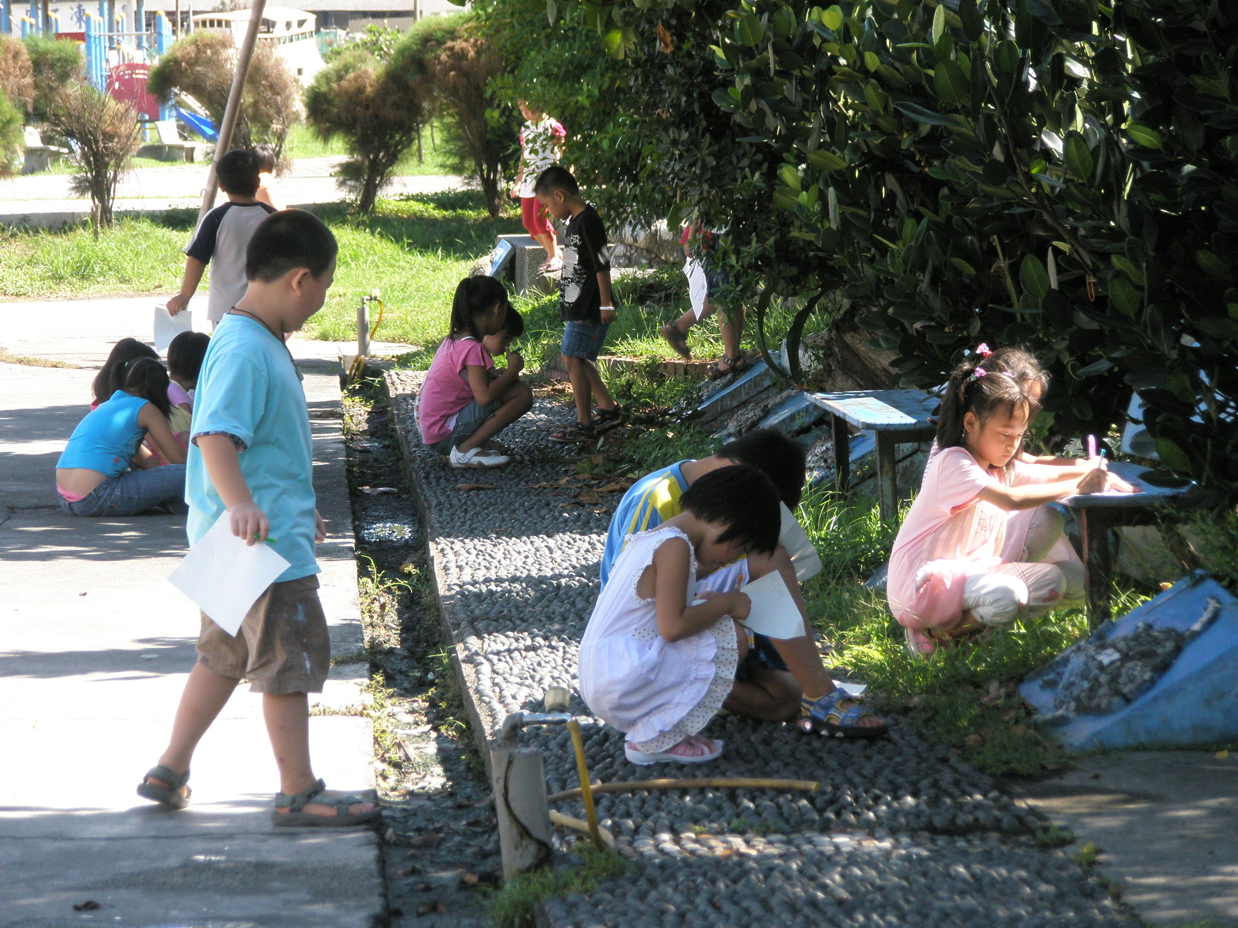 | ＊主題：本位課程  ＊日期：98年10月  ＊地點：北濱公園  ＊對象：二年級  ＊內容：嬉遊記─木乃魚觀察紀錄
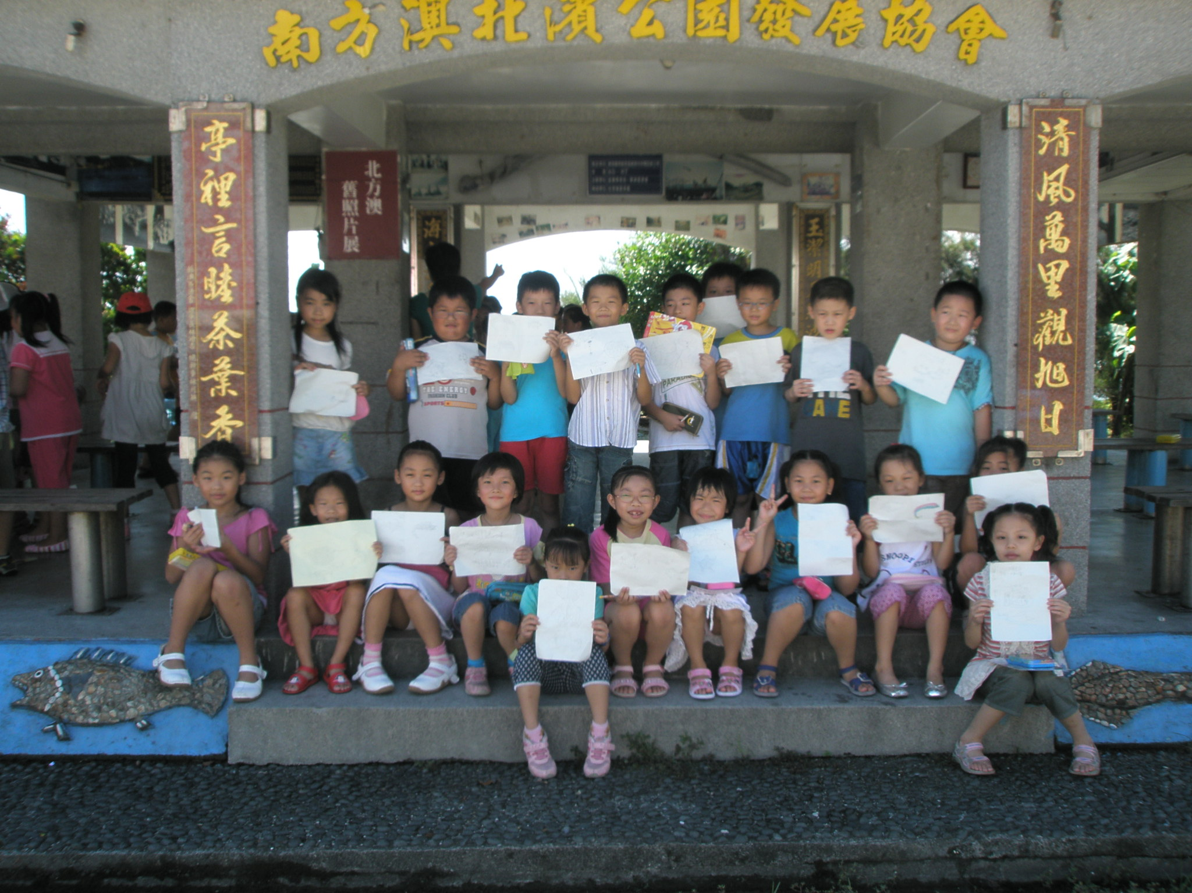 | ＊主題：本位課程  ＊日期：98年10月  ＊地點：北濱公園  ＊對象：二年級  ＊內容：嬉遊記─木乃魚觀察紀錄

